中农威特生物科技股份有限公司询价、比价采购公告
中农威特生物科技股份有限公司物料供应部依据《中农威特生物科技股份有限公司采购管理办法》的要求，拟对本公司中空纤维柱采购价格与合格供应商通过询价、比价采购方式来确定，欢迎有资质的单位前来参与报价。
一、采购文件编号：ZNWT-WLGYB-2019-024

二、采购内容：中空纤维柱及配套接头 数量：10根
三、询价、比价物料要求及主要参数：
1.截留分子量: 300KD;
2.材质：聚砜
3.滤膜面积：大于等于13平方米；
4.纤维柱尺寸：详见附件1；
5.进料流量：大于50升/分钟；
6.承受进料最大压力：大于等于0.3MPa
7.最大跨膜压力：大于等于0.3MPa
8.每批处理量：3000升以上；
9.接口：￠38快装卡盘接口，卡盘外径￠50.5
10.允许1M氢氧化钠溶液清洗；
11.附上原厂规格书。
12.原装进口品牌。
四、发布采购文件公告网站及获取采购文件的方式和时间：
采购文件公告发布在中农威特生物科技股份有限公司网站，公示期5天。
发售（布）时间：2019 年 6月 12日- 2019年月19日
采购文件发售（布）方式： 免费发放
五、递交报价文件截止时间：
2019年 6 月19日下午16:00 之前,逾期不予受理。
递交地点：兰州兽医研究所综合楼114
六、询价、比价时间：2019年 6 月 20 日上午9:00
地点：兰州兽医研究所综合楼三楼会议室
七、组织机构：中农威特生物科技股份有限公司物料供应部
联系人：汪秀梅 电话：0931-8342619
八、采购方：中农威特生物科技股份有限公司
九、任何供应商、单位或者个人对该采购文件有异议的，可在发布采购文件公告截止时间前2天将书面意见反馈给采购方。
十、询价比价时供应商应到场，随身携带身份证和委托书，以便监督人员查验。

中农威特生物科技股份有限公司
2019年 6月12日
中农威特生物科技股份有限公司中空纤维柱询价、比价采购文件
采购编号：ZNWT-WLGYB-2019-024
根据《中农威特生物科技股份有限公司采购管理办法》的要求，拟对本公司中空纤维柱采购价格与合格供应商通过询价、比价采购方式来确定，欢迎有资质的单位前来参与报价。
一、采购单位：中农威特生物科技股份有限公司。
二、采购内容：中空纤维柱单价及供应商
三、时间：2019年6月 20日上午9:00。
四、地点：兰州兽医研究所综合楼三楼会议室。
五、报价须知：
1、文件编制：
（1）、报价文件的打印和书写应清楚工整，任何行间插字、涂改或增删，必须由报价人的法定代表人或其授权代表签字或盖个人印鉴。字迹潦草、表达不清或可能导致非唯一理解的文件视为无效。
（2）、报价文件的份数：报价人应按要求编制报价文件，正副本各一份。报价文件正本和副本必须装订成册并逐页编目编码。
（3）、报价文件应根据报价文件的要求制作，签署、盖章和内容应完整，如有遗漏，将被视为无效。
（4）、报价文件统一用A4幅面纸印制。
（5）、为方便询价、比价，报价人需将报价表装订在报价文件目录后第一页位置。
（6）、本次询价、比价不接受联合报价。
（7）、报价人提供的所有资料应真实可信，一经查出有虚假信息，取消与我公司今后合作的资格。
2、商务部分：
（1）、资格证明文件：工商营业执照副本（复印件），税务登记证副本（复印件），组织机构代码证副本（复印件）及其他许可证明文件（复印件）。
（2）、企业基本情况简介。如是生产厂家，需提供厂家包括人员、厂房面积（附图片）、生产设备（附图片）、日生产量、取得的各种认证资质；如是经销商，需同时提供厂家的简介和本公司的简介。
（3）、法定代表人授权书。
（4）、法定代表人身份证及被授权人身份证（复印件加盖公章）。
（5）、售后服务承诺。
（6）、其他报价人认为需要提供的文件和资料。
报价人所提供的资质等一切文件均须加盖单位公章。
3、技术部分：
报价人提供的产品必须是符合国家相关规定、规范及质量标准的合格原厂正品。报价人按照询价、比价文件要求做出的技术应答，主要是针对询价、比价项目的技术指标、参数和技术要求做出的实质性响应和满足。报价人的技术应答应包括下列内容：
（1）详细的技术指标和参数；
（2）技术要求偏离表；
（3）报价人认为需要提供的文件和资料。
4、报价：
报价人的报价是报价人响应询价、比价物料要求的全部工作内容的价格体现，包括报价人完成本报价所需的一切费用。包括询价、比价物料要求卖方提供样品、运费、技术服务等的全部责任和义务。报价需注明所报产品的生产厂家/品牌、包装数/最低起订量、订货周期（在没有库存的情况下，从接到订单到货送到中农威特生物科技股份有限公司库房所需要的正常时间）,报价单价为唯一价格，货币为人民币。
5、报价文件的密封和递交：报价人应将报价文件正副本密封于信封内，在开口处贴上密封条，并在密封条和信封交界的四角加盖骑缝公章，于2019年6月19日下午16:00 之前送达或邮寄至兰州兽医研究所综合楼114，逾期拒绝接收。
六、询价、比价流程：
本次询价、比价采购物料采用 “综合评分法”。 为使采购活动得到健康有序的发展，从维护采购方、报价人和物料生产企业的根本利益出发，本次询价、比价高度关注性价比，采购方不向报价方承诺最低价入围，对未入围者不作任何解释说明。
1、询价、比价小组对报价人的文件进行资质审查和符合性审查。依据询价、比价文件的规定，对报价文件中的资格证明、报价文件的有效性、完整性和对询价、比价文件的响应程度进行审查，以确定是否对询价、比价文件作出实质性的响应。对于未响应询价、比价文件的报价人将不再进行技术部分评价。
2、对商务审核通过的供应商进行综合评分法进行打分排名。
具体评分分值如下：
（1） 价格评审（40分）
A.采用有效报价的平均价为评审基准价。
B.扣分分值：报价等于评审基准价时，得40分，报价高于评标基准价每十个百分点扣1分，低于评标基准价每十个百分点扣0.5分；
C.报价等于评审基准价的，不扣分。
D.报价的偏差率计算方法：
报价-评审基准价
偏差率=-------------------------×100%
评审基准价
E.报价得分=40-扣分分值。
（2） 商务评审（10分）
主要评审（但不限于）以下方面内容：
A、企业实力：所报品牌的生产企业基本情况简介，包括人员、厂房面积（附图片）、生产设备（附图片）、日生产量、取得的各种认证资质等；参与报价者如是经销商，还需同时附上经销商的企业简介。 3分。优秀得3分，良好得2分，一般得1分。
B、同类项目的销售业绩（提供2018年度业绩，附合同复印件、中标通知书或相关证明材料）；4分。与国内知名制药企业有效合作证明文件，每附一家得1分，最高得4分.
C、订货周期的长短情况；2分。优秀得2分，良好得1分，一般得0分。
D、所能提供售后服务的情况；1分。良好得1分，一般得0分。
(3）技术评审（50分）
主要评审（但不限于）以下方面内容：
A、产品质量：10分。优秀得10分，良好得5分，一般得1分。
B、产品技术参数响应程度：5分。优秀得5分，良好得2分，一般得1分。
C、技术指标满足程度：5分。优秀得5分，良好得2分，一般得1分。
D、维护保养方式简易程度：5分。简易得5分。一般得2分，操作复杂得1分。
E、处理效果（处理速度、处理能力、分离效果）满足工艺要求：10分。优秀得10分，良好得5分，一般得2分。
F、与原有设备安装匹配程度：10分。完全匹配得10分，需经过改造进行匹配得2分，无法匹配得0分。
G、技术服务支持满意程度：5分。优秀得5分，良好得2分，一般得1分。
3、按评分结果，确定产品的供应商及单价。
七、合同签订、订单、供货及付款：
1、合同签订：经过评审确定的合格供应商在确定货物符合我公司使用之后签订采购合同。
2、交货日期和地点：合格供应商接到订单下单后，需在订单规定之交货日期内交货。交货地点为中农威特生物科技股份有限公司库房。
3、付款方式：货到验收合格后，收到货物有效发票30天内一次性付清。
通讯地址：兰州市城关区盐场堡徐家坪1号
联系人： 汪秀梅0931—8342619
中农威特生物科技股份有限公司
2019年6月12日

附件1：尺寸

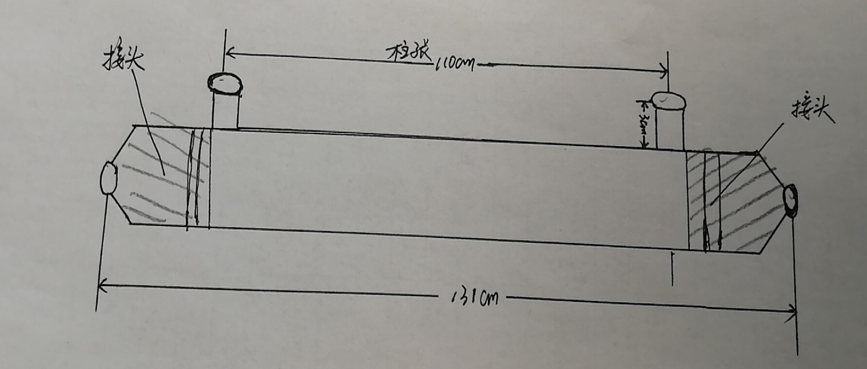

附件2、报价表

报价表
比价编号：
报价人名称：

序号 | 货物名称 | 规格型号 | 生产厂家/品牌 | 包装数/最低订货量 | 订货周期 | 单价（元） | 备注
总价合计：（大写）： （小写）：

报价人名称（盖章）：

法定代表人或授权代表人（签字或印章）：

年 月 日

附件3、技术偏离表
比价编号：
报价人名称：

序号 | 货物名称 | 规格型号 | 报价文件技术要求 | 文件技术参数 | 偏离情况 | 备注

报价人名称（盖章）：

法定代表人或授权代表人（签字或印章）：

年 月 日

附件4、商务偏离表
比价编号：
报价人名称：

序号 | 报价文件条目号 | 报价文件的商务条款 | 文件的商务条款 | 偏离情况 | 说明

报价人名称（盖章）：

法定代表人或授权代表人（签字或印章）：

年 月 日

附件5

优惠条件承诺书
致：
经仔细阅读你们的询价、比价文件，对所报价项目向贵单位特作如下优惠条件承诺：
（1）．．．．．．
（2）．．．．．．
（3）．．．．．．
．．．．．．
特此承诺！

报价人授权代表签字：
职务：
报价人名称（盖章）：
地址：
电话：
传真：

日期： 年 月 日

附件6
报价人应仔细说明售后服务保证内容，出现故障响应时间及售后服务人员情况，并填写下表：

售后服务承诺
厂商（电话、地址、联系人）
现行售后服务的主要内容：（可附宣传材料）

报价人（电话、地址、联系人）
现行售后服务的主要内容：（可附宣传材料）

售后服务人员简历：（姓名、性别、年龄、身份证号、学历、专业、联系电话及相关项目的售后服务工作经历）
特此承诺！

承诺方授权代表签字：
职务：
承诺方名称（公章）：
日期： 年 月 日

附件7 公司业绩一览表
（后附中标通知书或合同复印件）
序号 | 项目名称 | 使用单位 | 使用单位电话 | 合同金额 | 签订日期

报价人名称（盖章）：

法定代表人或授权代表人（签字或印章）：

年 月 日

附件8 报价人认为有必要提交的其他相关证明材料

